Муниципальное автономное общеобразовательное учреждение
Шороховская средняя общеобразовательная школа
Исетского района Тюменской области
структурное подразделение дошкольного образования
Шороховский детский сад «Радуга».

Открытое занятие по опытно-экспериментальной деятельности в подготовительной группе
По теме: «Жидкости. Растворы»

Воспитатель: Дикусар Я.Г.

с. Шорохово, 2017 г.

Цель: Формирование исследовательских навыков детей дошкольного возраста
Задачи:
Образовательная область «Познавательное развитие»
• Развивать интерес к экспериментированию с разным материалом.
• Уточнить и закрепить представления о свойствах жидких и сыпучих веществ (вода, растительное масло, молоко, пищевые красители, поваренная соль, сахар, мука).
• Закрепить способы распознающего наблюдения: умение выявить свойства и качества предложенных материалов через проведение опытов.
• Упражнять в умении анализировать результаты собственных экспериментов.
• Расширение кругозора детей в части элементарных представлений об окружающем мире.
Образовательная область «Социально-коммуникативное развитие»:
• Создать условия для самостоятельного поиска сведений об окружающем мире.
• Развивать мыслительную активность, умение наблюдать, анализировать, делать выводы.
• Вызвать радость от открытий, полученных во время проведения опытов.
• Воспитывать желание сотрудничать, договариваться в ходе совместной деятельности.
• Развитие свободного общения со взрослыми и детьми.
• Воспитывать дружеские взаимоотношения, взаимовыручку и аккуратность.
• Создать у детей радостное настроение.
• Вызвать желание помочь, активизировать детей на разрешение проблемной ситуации.
• Продолжать учить детей во время опытов соблюдать правила безопасности.
Образовательная область «Речевое развитие»:
• Пополнить словарный запас детей за счет слов: эмульсия, раствор, молекула, частица, кристаллы, рафинад.
• Подбирать прилагательные к существительному, использовать сравнительные обороты речи.
Материал и оборудование для опытов:
Для демонстрации: бутылка, воронка, воздушный шарик, сода, уксус; тарелка, молоко, пищевые красители, 3 пипетки, ватные палочки, средство для мытья посуды.
На каждого ребёнка: поднос, 5 емкостей, 5 ложек, растительное масло, вода, поваренная соль, мука, сахар.
Ход эксперимента.
Воспитатель:
Ребята! Я приглашаю вас в экспериментальную лабораторию.
Собрались мы снова вместе,
Чтобы было интересней!
Много нового узнаем,
Что ж, ребята, начинаем!
Опыт № 1.
Ребята, многие материалы производятся путем смешивания разных компонентов. В ходе опыта вы сможете определить, какие жидкости смешиваются хорошо, а какие не смешиваются совсем. Скажите, растительное масло - это жидкость или сыпучий материал?
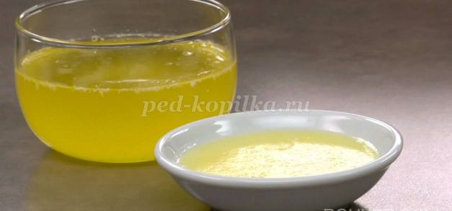
Дети: Жидкость.
Воспитатель:
Нам понадобится вода и растительное масло. Налейте немного воды и масла в емкость и размешайте их ложкой. Что вы наблюдаете? Смешалась ли вода и масло?
Дети: ответы детей, вывод делают самостоятельно: как бы не смешивали масло с водой, даже после перемешивания они снова разделяются.
Воспитатель: (дополняет вывод детей)
Слой масла находится на поверхности воды. Это происходит потому, что частицы масла и частицы воды отталкиваются друг от друга. Смесь жидкостей, которые не смешиваются, называется - эмульсия.
Опыт №2.
Воспитатель:
Возьмите тарелочку с сахаром. А вы знаете, как называется такой сахар?
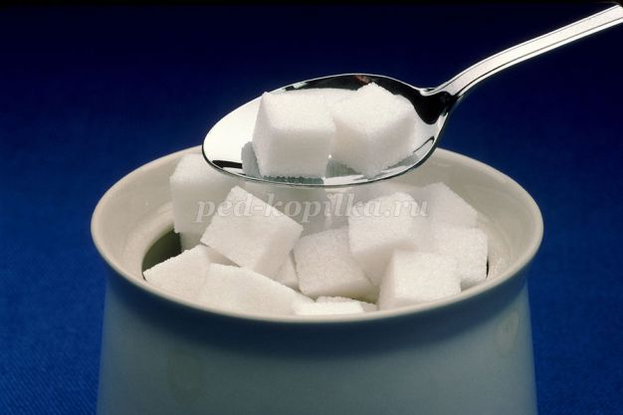
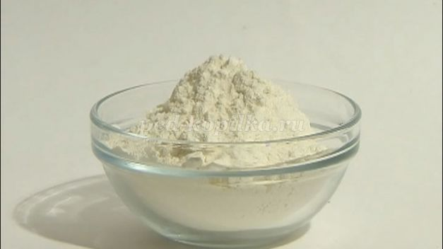
Дети: ответы детей.
Воспитатель:
Правильно – рафинад. Для опыта нам понадобится вода и сахар-рафинад. Теперь по одному кусочку положите в банку с водой. Посмотрите, что с ним происходит?
Дети: (ответы).
Воспитатель:
Положите весь сахар и размешайте ложкой. Смешивается ли сахар с водой?
Дети: (ответы) Сахар исчезает, растворяется в воде.
Воспитатель дополняет: сахар разделяется на маленькие частички, которые смешиваются с водой. Такая смесь называется раствором.
Опыт №3.
Для этого опыта нам понадобятся вода и мука. Скажите мука - это жидкость или сыпучий материал?
Дети: Сыпучий.

Воспитатель: Возьмите ёмкость с водой и добавьте полную ложку муки.
Перемешайте ложкой и скажите, что у вас получилось? Перемешалась ли вода с мукой?
Дети. Ответы детей. Вывод: все перемешалось, получилась непрозрачная, липкая жидкость.
Воспитатель:
Да, мука и вода перемешиваются. В отличие от масла мука смешивается с водой и образует густую массу.
Опыт №4.
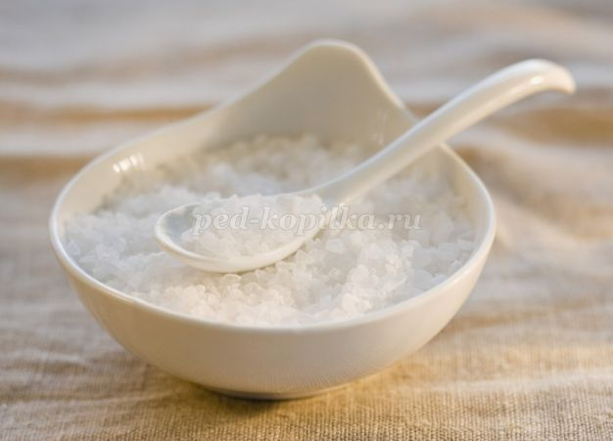
Скажите соль: это жидкость или сыпучий материал?

Дети: Сыпучий.
Воспитатель:
Нам понадобится поваренная соль и вода. Наполните чистую емкость водой наполовину, затем добавьте пять полных ложек соли и размешайте ее. Что происходит?
Дети: Соль растворилась.
Воспитатель:
Добавь еще пять полных ложек и продолжай размешивать. Добавляй соль, пока она не перестанет растворяться. Много ли соли растворилось в воде?
Дети: Много, не хватает воды, чтобы растворить всю соль
Воспитатель (дополняет выводы детей): Сколько бы ни размешивали, вы не сможете заставить соль раствориться в воде полностью. В банке просто не осталось свободных частиц воды, чтобы разделить кристаллы соли.
Опыт № 5.
Как вы думаете, можно ли рисовать на жидких материалах: например на воде, на молоке?
Дети: (ответы)
Воспитатель: Давайте проверим ваши предположения.
Нам понадобится: молоко, пищевые красители, ватная палочка, средство для мытья посуды.
Ход опыта:
В молоко поместим немного пищевого красителя. Как вы думаете, что будет происходить? (выслушивает предположения детей, вместе с детьми наблюдают за изменениями, происходящими с молоком: молоко начинает двигаться, получаются узоры, полоски, закрученные линии). Попробуйте добавить другой цвет и подуть на молоко (дети комментируют свои наблюдения, делают выводы). А теперь попробуйте ватную палочку обмакнуть в средство для мытья посуды и опустить в центр тарелки. Что мы видим? (Объяснения детей: красители начинают быстро двигаться, перемешиваться, образуют круги. В тарелке образуются различные узоры, спирали, круги, пятна).
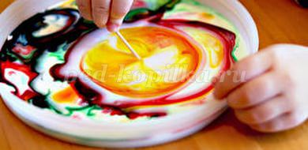
Воспитатель:
Как вы думаете, почему так получается?
Дети: (ответы, предположения детей)
Воспитатель: (дополняет)
Молоко состоит из молекул жира. При появлении моющего средства молекулы разрываются, что приводит к их быстрому движению. Поэтому и перемешиваются красители.
Ребята, вы сегодня провели опыты и эксперименты, узнали много нового и интересного. Я приготовила для вас опыт - фокус с воздушным шариком и бутылкой.
Опыт демонстрируется без объяснения детям.
Вставляю воронку в горлышко шарика. Аккуратно насыпаю две столовые ложки соды в воронку и стряхиваю ее в шарик. Наливаю в бутылку уксус около 2 см, затем аккуратно закрепляю шарик на горлышко бутылки. Поднимаю шарик и встряхиваю его так, чтобы сода попала в бутылку. Что будет происходить с шариком?
Дети: (ответы)
Воспитатель:
Прозвучало много ответов и правильных и неправильных. Давайте сделаем так. Вы сегодня придете домой и расскажите родителям о нашем опыте-фокусе и попытаетесь вместе с ними найти ответ на вопрос, как же так получилось, что шар надулся? А завтра нам расскажите. Интересно, кто первым найдет ответ.

